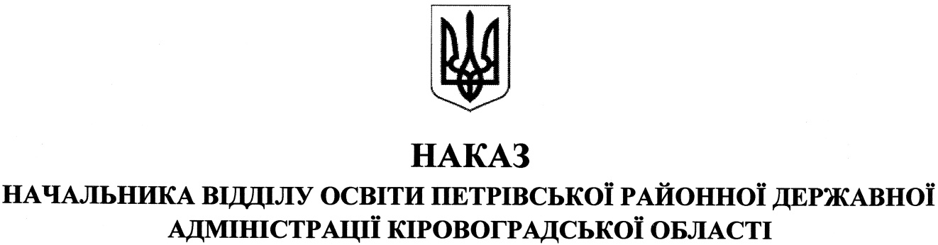

від 06 квітня 2018 року № 102
смт Петрове
Про новий
освітній простір

На виконання наказу начальника управління освіти, науки, молоді та спорту Кіровоградської обласної державної адміністрації від 03.04.2018 року №235-ОД «Про новий освітній простір»

НАКАЗУЮ:

1. Керівникам закладів загальної середньої освіти:
1) до 27 квітня 2018 року провести роботу щодо залучення педагогічних, батьківських та учнівських колективів до створення, обговорення та участі у реалізації проектів нового освітнього простору;
2) до 10 травня 2018 року представити проекти (елементи) нового освітнього простору в освітньому закладі;
3) до 17 серпня 2018 року виконати впровадження проектів (елементів) нового освітнього простору в освітньому закладі в межах реконструкцій, капітальних та поточних ремонтів, а саме:
- реалізація дизайнерських робіт щодо інтер’єру та екстер’єру закладів освіти;
- придбання сучасного навчального обладнання;
- придбання сучасних меблів;
- проведення швидкісного інтернету та встановлення WI-FI;
- забезпечення доступу до закладів освіти осіб з особливими потребами;
- забезпечення спортивним обладнанням закладів освіти та проведення у відповідність до будівельних вимог спортивних майданчиків;
4) до 10 числа кожного місяця 2018 року подавати інформації до відділу освіти райдержадміністрації про хід упровадження проектів (елементів) нового освітнього простору.
2. Директору комунальної установи «Петрівський районний центр із обслуговування закладів освіти» МОСКАЛЬЦЮ Г.Л.:
1) 27 квітня 2018 року на нараді керівників закладів загальної середньої освіти скоординувати роботу щодо створення нового освітнього простору;
2) до 25 серпня 2018 року проаналізувати стан упровадження проектів (елементів) нового освітнього простору.

3. Внести пропозиції щодо морального та матеріального стимулювання кращих закладів освіти та окремих працівників.
4. Контроль за виконанням даного наказу покласти на директора комунальної установи «Петрівський районний центр із обслуговування закладів освіти» МОСКАЛЬЦЯ Г.Л.

Начальник відділу освіти Н.Гавриленко

